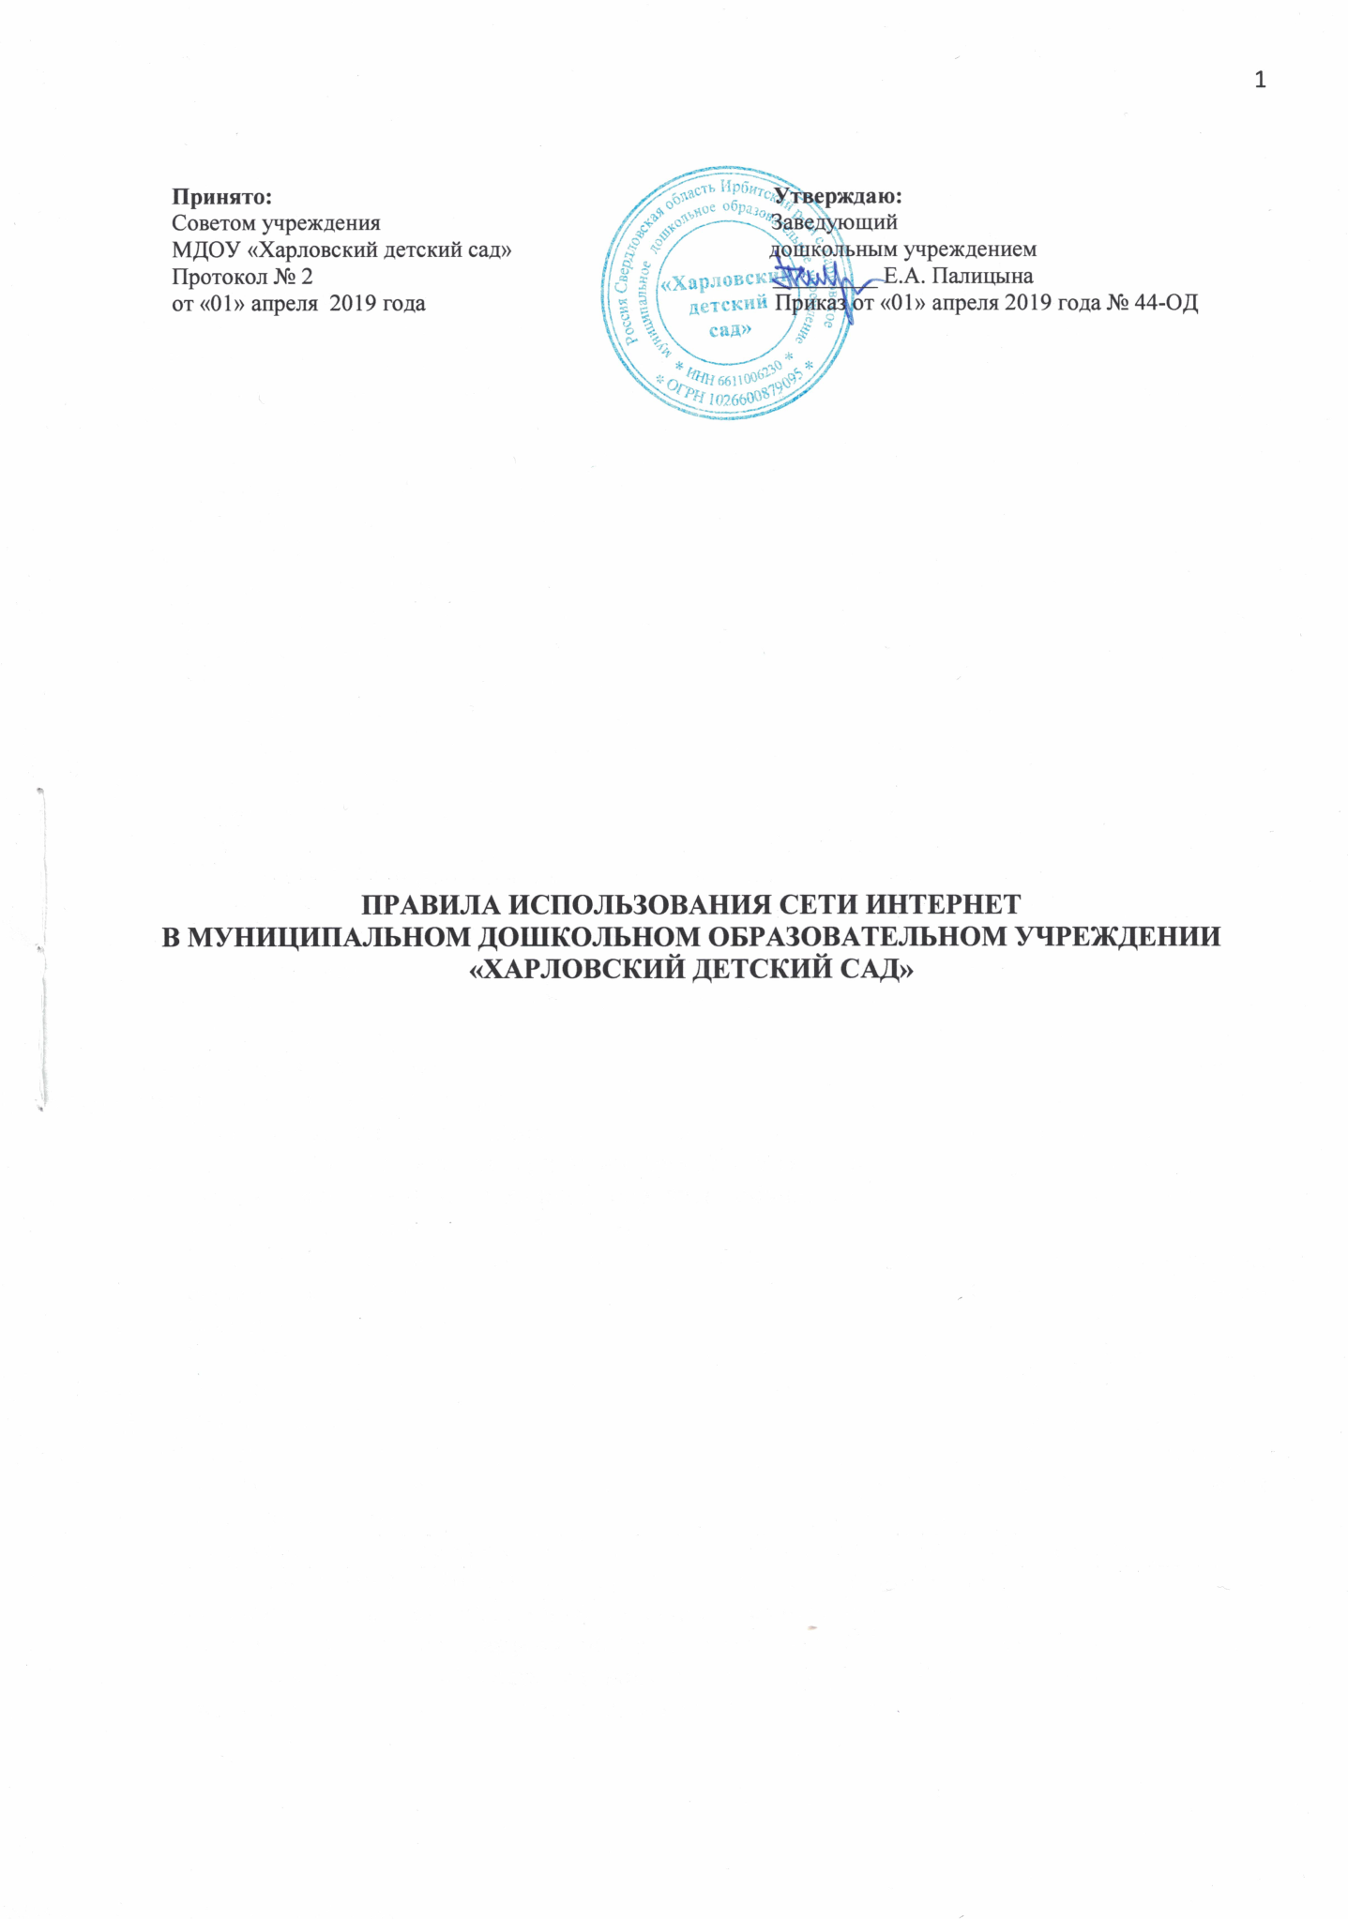

1. Общие положения
1.1. Настоящие Правила использования сети Интернет в МДОУ «Харловский детский сад» (далее – Правила) разработаны в соответствии с Федеральным законом от 27.07.2006 года № 149-ФЗ «Об информации, информационных технологиях и о защите информации», Федеральный закон от 29.12.2010 года № 436-ФЗ «О защите детей от информации, причиняющей вред их здоровью и развитию» и уставом муниципального дошкольного образовательного учреждения «Харловский детский сад» (далее – Учреждение).
Правила имеют статус локального нормативного акта учреждения. Если нормами действующего законодательства РФ предусмотрены иные требования, чем настоящими Правилами, применяются нормы действующего законодательства РФ.
1.2. Правила регулируют условия и порядок использования сети Интернет обучающимися, педагогическими и иными работниками Учреждения.
1.3. Использование сети Интернет в Учреждении направлено на:
– соответствие образовательным целям;
– способствование гармоничному формированию и развитию личности;
– уважение закона, авторских и смежных прав, а также иных прав, чести и достоинства других граждан и пользователей сети Интернет;
– приобретение новых навыков и знаний;
– расширение применяемого спектра учебных и наглядных пособий;
– социализация личности, введение в информационное общество.

2. Политика использования сети Интернет
2.1. Использование сети Интернет в учреждении возможно исключительно при условии ознакомления и согласия пользователей с настоящими Правилами.
2.2. Ознакомление и согласие пользователя удостоверяются подписью в листе ознакомления с настоящими Правилами. Ознакомление и согласие от лица обучающегося удостоверяется подписью его родителя (законного представителя).
2.3. Руководитель учреждения несет ответственность за обеспечение эффективного и безопасного доступа к сети Интернет, внедрение соответствующих технических, правовых и иных механизмов, которые позволят оградить обучающихся от информации, способной причинить вред здоровью и развитию детей.
2.4. В учреждении разрешается доступ к тем Интернет-ресурсам, содержание которых не противоречит законодательству Российской Федерации и соответствует целям, задачам образования и воспитания.
2.4.1. Все персональные компьютеры или иные устройства, имеющее подключение к сети Интернет или возможность такого подключения, доступ к которым могут получить обучающиеся и работники, оборудуются соответствующими техническими (программными, программно-аппаратными) средствами защиты от информации, не совместимой с задачами образования и воспитания, иной информации, распространение которой в Российской Федерации запрещено.
2.4.2. При использовании сети Интернет в учреждении осуществляется доступ только к ресурсам, содержание которых не противоречит законодательству РФ и не является несовместимым с целями и задачами образования и воспитания.
Проверка такого соответствия осуществляется с помощью специальных технических средств и программного обеспечения контекстного ограничения доступа (контент-фильтр), установленного в учреждении или предоставленного оператором услуг связи.
2.4.3. Использование сети Интернет в учреждении без применения данных средств и программного обеспечения (например, в случае технического отказа) допускается только с индивидуального разрешения руководителя учреждения.
2.4.4. Подключение к сети Интернет персональных компьютеров, ноутбуков, мобильных устройств работников, имеющих возможность подключения по технологиям беспроводной связи, допускается только при условии применения соответствующих технических (программных, программно-аппаратных) средств защиты и осуществляется с индивидуального разрешения руководителя учреждения.
2.5. Технические (программные, программно-аппаратные) средства защиты должны быть сконфигурированы и настроены в соответствии с технической и эксплуатационной документацией к ним.
2.6. Конфигурация технических средств, используемых при организации доступа к сети Интернет (программных, программно-аппаратных средств защиты) должна обеспечивать разграничение доступа пользователей к выбору и настройкам режимов работы технических средств контентной фильтрации и обеспечивать отсутствие возможности их несанкционированного отключения.
2.6. Лицо, ответственное за организацию технической (программной, программно-аппаратной) защиты доступа в сеть Интернет, утверждается приказом руководителем учреждения или уполномоченного им лица.
2.7. Принципами размещения сведений и информации на интернет-ресурсах Учреждения являются:
– соблюдение законодательства Российской Федерации, прав и интересов обучающихся и работников;
– защита персональных данных обучающихся и работников;
– достоверность и корректность информации.
2.8. Персональные данные обучающихся могут размещаться на интернет-ресурсах Учреждения только с письменного согласия родителей (законных представителей). Персональные данные работников размещаются на интернет-ресурсах Учреждения с письменного согласия работника, чьи персональные данные размещаются.
2.9. При получении согласия ответственное лицо Учреждения разъясняет возможные риски и последствия опубликования персональных данных в сети Интернет. Учреждение не несет ответственности в случае наступления таких последствий, если письменное согласие на опубликование персональных данных получено.
2.10. В случаях отзыва субъектом персональных данных согласия на обработку персональных данных детский сад вправе использовать на собственных интернет-ресурсах обезличенные персональные данные обучающегося или работников.
2.11. Во время занятий контроль за использованием обучающимися сети Интернет в соответствии осуществляет педагогический работник, ведущий занятие.
2.12. Во время использования сети Интернет педагогическими и иными работниками в учреждении контроль осуществляет лицо, уполномоченное руководителем учреждения.
2.13. Руководитель учреждения назначает лицо, ответственное за создание на официальном сайте Учреждения в сети Интернет раздела «Информационная безопасность», Включить в данный раздел шесть подразделов:
- Локальные нормативные акты в сфере обеспечения информационной безопасности обучающихся;
- Нормативное регулирование;
- Педагогические работники;
- Дети;
- Родители (законные представители) ;
- Детские безопасные сайты.
Разместить в разделе также информацию «Памятка для родителей (законных представителей) об информационной безопасности детей», «Информационная памятка для обучающихся для размещения на официальных Интернет-ресурсах» и «Памятка для обучающихся об информационной безопасности детей
2.14. Ответственное лицо актуализирует раздел «Информационная безопасность» в течение трех рабочих дней с момента изменения информации, размещенной в разделе.

3. Использование сети Интернет
3.1. Использование сети Интернет в Учреждении осуществляется:
– при реализации основных и дополнительных образовательных программ;
– в случаях повышения квалификации педагогических работников, проведения процедур аттестации педагогических и руководящих работников Учреждения;
– при реализации муниципальных услуг, возложенных на Учреждение;
– для непосредственного выполнения работниками Учреждения своих должностных обязанностей;
– в иных случаях, направленных на формирование и развитие творческих способностей обучающихся, удовлетворение индивидуальных потребностей в интеллектуальном, нравственном совершенствовании, а также на организацию их свободного времени (далее – свободная работа в сети Интернет).
3.2. При реализации образовательных программ педагогический работник до начала занятия проверяет ресурсы, необходимые для организации образовательного процесса на предмет их соответствия законодательству и настоящим правилам. Занятия с использованием сети Интернет проходят под непосредственным контролем педагогического работника. При проведении занятия педагогический работник обязан:
– наблюдать за использованием компьютера и сети Интернет обучающимися;
– запрещать дальнейшую работу обучающегося в сети Интернет в случае нарушения настоящих Правил и иных документов, регламентирующих использование сети Интернет в Учреждении;
– принимать меры для пресечения дальнейших попыток доступа к Интернет-ресурсу и (или) группе ресурсов, не совместимых с целями обучения и воспитания.
3.3. При использовании сети Интернет для свободной работы уполномоченное лицо:
– определяет время и место для свободной работы в сети Интернет обучающихся и работников Учреждения (далее – пользователи) с учетом использования соответствующих технических мощностей в образовательном процессе, а также длительность сеанса работы одного человека;
– наблюдает за использованием компьютера и сети Интернет;
– запрещает дальнейшую работу пользователей в сети Интернет в случае нарушения настоящих правил и иных документов, регламентирующих использование сети Интернет в детском саду;
– не допускает пользователей к работе в сети Интернет в предусмотренных настоящими правилами случаях;
– принимает предусмотренные правилами и иными локальными нормативными актами Учреждения меры для пресечения дальнейших попыток доступа к Интернет-ресурсу (группе ресурсов), не совместимых с задачами обучения и воспитания.

4. Права и обязанности работников, обучающихся и их родителей (законных представителей)
4.1. Работники Учреждения вправе:
– работать в сети Интернет в порядке и на условиях, предусмотренных настоящими правилами;
– сохранять полученную информацию на внешние носители информации;
– размещать информацию в сети Интернет на интернет-ресурсах Учреждения;
– иметь учетную запись электронной почты на интернет-ресурсах Учреждения.
4.2. Работники учреждения обязаны:
– соблюдать требования законодательства, настоящих правил и иных локальных нормативных актов учреждения при работе в сети Интернет;
– использовать сеть Интернет исключительно в целях, предусмотренных настоящими правилами.
4.3. Работникам Учреждения запрещено размещать на Интернет-ресурсах учреждения и образовательных ресурсах в сети Интернет информацию:
– противоречащую требованиям законодательства Российской Федерации и локальным нормативным актам учреждения;
– не относящуюся к образовательному процессу и не связанную с деятельностью учреждения;
– нарушающую нравственные и этические нормы, требования профессиональной этики.
4.4. Работникам учреждения при работе в сети Интернет запрещается:
– загружать и запускать исполняемые либо иные файлы без предварительной проверки на наличие вирусов установленным антивирусным пакетом;
– устанавливать на компьютерах дополнительное программное обеспечение, как полученное из сети Интернет, так и любое другое без специального разрешения;
– изменять конфигурацию персонального компьютера или иного устройства, имеющего подключение к сети Интернет, в том числе менять системные настройки и настройки установленного на них программного обеспечения;
– осуществлять любые действия, направленные на получение несанкционированного доступа к сети Интернет учреждения;
– осуществлять любые действия, направленные на вмешательство в функционирование технических (программных, аппаратно-программных) средств защиты доступа к сети Интернет;
– осуществлять действия, направленные на «взлом» любых персональных компьютеров и иных устройств, находящихся как в точке доступа к сети Интернет учреждения, так и за его пределами;
– использовать возможности доступа к сети Интернету учреждения для распространения и записи информации, порочащей честь и достоинство граждан, деловую репутацию учреждения, в том числе оскорбительную, не соответствующую действительности информацию, угрозы жизни и (или) здоровью граждан и т. п. информацию;
– осуществлять любые сделки через Интернет, за исключением сделок, необходимых в рамках выполнения должностных обязанностей.
4.5. Обучающиеся учреждения вправе использовать ресурсы в сети Интернет, в том числе Интернет-ресурсы Учреждения, в порядке и на условиях, предусмотренных настоящими правилами.
4.6. Родители (законные представители) обучающихся вправе получать информацию о порядке использования обучающимися ресурсов в сети Интернет, а также действиях работников учреждения, направленных на защиту детей от информации, причиняющей вред их здоровью и развитию.

5. Ограничение и (или) запрет допуска к сети Интернет
5.1. Технический запрет или ограничение доступа к информации и (или) сведениям определенных Интернет-ресурсов осуществляется лицом, ответственным за организацию технической (программной, программно-аппаратной) защиты доступа в сеть Интернет, на основании решений комиссии по вопросам регламентации доступа к информации в сети Интернет.
5.2. Категории ресурсов, а также Интернет-ресурсы доступ к которым запрещен или ограничен, определяются в соответствии с решением комиссии по вопросам регламентации доступа к информации в сети Интернет.
5.3. Факт технического запрета или ограничения доступа фиксируется в соответствующем журнале. Снятие технического запрета или ограничения доступа пользователей к работе с Интернет-ресурсом лицом, ответственным за организацию технической (программной, программно-аппаратной) защиты доступа в сеть Интернет, о чем в журнале делается соответствующая отметка.
5.4. Если в процессе работы в сети Интернет пользователем будет обнаружен ресурс, содержимое которого не совместимо с целями, указанными в настоящих правилах, он обязан незамедлительно сообщить об этом лицу, ответственному за организацию технической (программной, программно-аппаратной) защиты доступа в сеть Интернет, или руководителю учреждения, название ресурса и его интернет-адреса (URL), после чего покинуть данный ресурс.
5.5. Лицо, получившее информацию об Интернет-ресурсе, содержимое которого не соответствует целям, указанным в настоящих правилах:
– принимает сообщение пользователя;
– доводит информацию до сведения комиссии по вопросам регламентации доступа к сведениям и информации в сети Интернет;
– направляет информацию в течение суток о некатегоризированном ресурсе оператору технических средств и программного обеспечения технического ограничения доступа к информации;
5.6. Руководитель Учреждения в течение суток сообщает по телефону «горячей линии» Роскомнадзора в случае выявления:
– информации о способах, методах разработки, изготовления и использования наркотических средств, психотропных веществ и их прекурсоров, местах приобретения таких средств, веществ и их прекурсоров, а также о способах и местах культивирования наркосодержащих растений;
– информации о способах совершения самоубийства, а также призывов к совершению самоубийства;
– материалов с порнографическими изображениями несовершеннолетних и (или) объявлений о привлечении несовершеннолетних в качестве исполнителей для участия в зрелищных мероприятиях порнографического характера;
– иной информации, решение о запрете распространения которой на территории Российской Федерации принято уполномоченными органами или судом.
Передаваемая информация должна содержать:
– интернет-адрес (URL) ресурса;
– тематику ресурса, предположения о нарушении ресурсом законодательства Российской Федерации, в том числе указание на наличие информации, причиняющей вред здоровью и развитию несовершеннолетних;
– дату и время обнаружения;
– информацию об установленных в учреждении технических средствах ограничения доступа к информации.
5.7. Руководитель учреждения в течение суток также направляет сообщение о наличии на страницах сайтов в сети Интернет информации, распространение которой в Российской Федерации запрещено:
– в Управление по контролю за оборотом наркотиков МВД России по Свердловской области в случае выявления информации о способах, методах разработки, изготовления и использования наркотических средств, психотропных веществ и их прекурсоров, местах приобретения таких средств, веществ и их прекурсоров, а также о способах и местах культивирования наркосодержащих растений;
– МО МВД России по Свердловской области в случае выявления информации о способах совершения самоубийства, а также призывов к совершению самоубийства, а также материалов экстремистского характера.
5.8. Сообщения о наличии на Интернет-ресурсах информации, распространение которой в Российской Федерации запрещено, подтверждается документально в соответствии с установленными в учреждении правилами делопроизводства.

6. Контроль использования сети Интернет
6.1. В целях своевременного выявления угроз, связанных с получением доступа к ресурсам сети Интернет, содержащим информацию, не совместимую с задачами обучения и воспитания, иную информацию, распространение которой в Российской Федерации запрещено, в учреждении проводится периодический контроль состояния системы обеспечения информационной безопасности обучающихся при организации доступа к сети Интернет, в том числе контроль функционирования технических (программных, программно-аппаратных) средств защиты.
6.2. Периодичность такого контроля и состав мероприятий по контролю утверждается руководителем учреждения.

